Projet de semestre

Ecole supérieure
Électronique
PROJ
SLO2

Maquette Bille 2D

Réalisé par :
Mathieu Bucher

A l’attention de :

Professeur M. Bovey
Professeur M. Castoldi
Professeur M. Moreno

Dates :

Début du projet : 15 Novembre 2024
Fin du projet : 13 juin 2025

Table des matières
1. Cahier des charges 3
1.1. Cahier des charges de base : 3
1.2. Ajout au cahier des charges : 3
1.3. Choix effectués : 3
2. Schéma bloc 4
2.1. Explication des blocs 4
2.1.1. Bloc alimentation externe 4
2.1.2. Bloc Alimentation interne 5
2.1.3. Bloc microcontrôleur 5
2.1.4. Bloc interface de réglage 5
2.1.5. Bloc Touch Screen contrôleur 6
2.1.6. Ordinateur avec application 6
2.1.7. Servomoteurs 7
2.1.8. Bloc touchscreen 7
2.2. Estimation des coûts 7
3. Conclusion 7
4. Annexes 8
4.1. Annexes A : Cahier des charges 8
4.2. Annexes B : Planning 8

Cahier des charges

Cahier des charges de base :
- Récupérer la partie mécanique de la maquette et ajouter une électronique permettant le contrôle des servomoteurs.
- Ajouter une interface physique pour le réglage des facteurs de correction proportionnel, intégrateur, dérivateur.
- Créer une application en C# pour le même principe que l’interface physique communiquant via USB ou Ethernet sur un ordinateur.
- Choisir le type d’alimentation : 5V (USB C), bloc USB (µUSB) ou bloc d’alimentation 9V ou 12V.

Ajout au cahier des charges :
- Sélectionner le microcontrôleur pour le projet (PIC32 ou STM32).
- Obtenir la position de la bille sur le touch sensor avec ou sans le contrôleur de base.
- Choisir la commande des moteurs.
- Choisir la meilleure façon d’interfacer le réglage.
- Choix de faire 1 ou plusieurs PCB.

Choix effectués :
- Le microcontrôleur utilisé sera le PIC32 car c’est celui qui est utilisé lors des TP en deuxième année.
- L’interface physique se fera via 4 boutons et un écran LCD. Plus simple pour visualiser et manipuler les valeurs.
- La détection de l’emplacement de la bille se fera grâce à un TSC2046. Composant venant de texas instrument très peu de composant supplémentaire pour l’utiliser et permet de communiquer en SPI vers le microcontrôleur.
- Faire 2 PCB (un avec alimentation et commande moteur + microcontrôlleur et un pour la commande du touchscreen).
- Pour la communication de l’application en C# vers le PCB, utilisation de l’USB car cela a été suggéré par monsieur Bovey.
- Pour l’alimentation, utilisation du même montage que le projet de base avec deux régulateurs DC/DC.

Schéma bloc
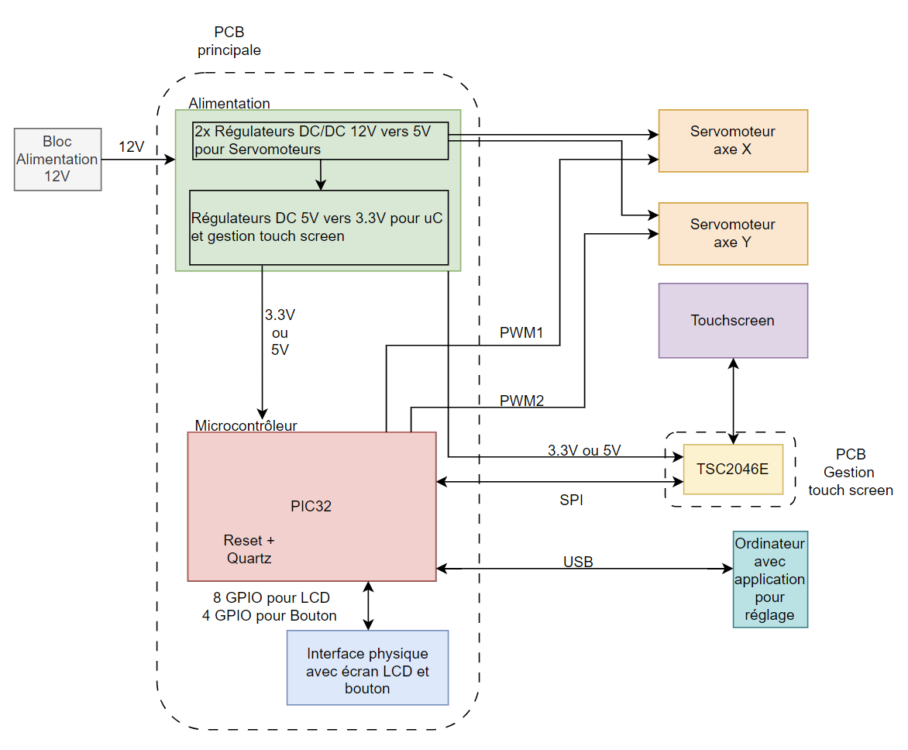
Figure 1 Schéma blocs

Explication des blocs

Bloc alimentation externe
Ce premier bloc représente l’alimentation du projet.
Pour alimenter le projet j’avais plusieurs choix à ma disposition :
- Alimenté via l’USB d’un ordinateur par exemple.
- Bloc d’alimentation secteur vers un micro USB.
- Bloc d’alimentation secteur 9V.
- Bloc d’alimentation secteur 12V.

Alimenté via l’USB d’un ordinateur
Cette option n’est pas la meilleure car l’alimentation d’un USB peut fournir un courant maximum de 500 mA pour un USB2.0 et 900 mA pour un USB3.0.

Bloc d’alimentation secteur vers un micro USB
Le bloc d’alimentation secteur est la seconde option proposée. Il serait possible d’en utiliser un mais les blocs secteurs 5V ne fournissent pas assez de courant.

Bloc d’alimentation 9 et 12V
C’est le choix sur lequel je vais me porter. Maintenant il reste à savoir 9 ou 12V. Les fichiers du projet de base d’ACROME utilisait une alimentation 12V 5A. Je vais donc récupérer l’ancienne alimentation secteur pour la nouvelle version.

Bloc Alimentation interne
Dans ce bloc, nous retrouvons les régulateurs que je vais utiliser pour alimenter les 2 servomoteurs, le microcontrôleur, le contrôleur qui permet de communiquer l’emplacement de la bille sur le touch screen, l’USB et l’interface de réglage.

LM2596S
Le LM2596S est régulateur linéaire permettant de réguler ma tension 12V du bloc secteur à 5V pour alimenter mes servomoteurs. Je l’ai choisi car il était présent dans l’ancien projet.

MAX1793
Après avoir réguler mon 12V en 5V, j’utilise un régulateur pour obtenir du 3.3V afin d’alimenter mon microcontrôleur PIC32. Je vais aussi pouvoir me servir de cette alimentation pour alimenter l’IC qui retranscrit la position de la balle.

Bloc microcontrôleur
Dans ce bloc nous allons retrouver : le microcontrôleur, les composants servant au bon fonctionnement de celui-ci, Quartz et Reset.

PIC32MX795F12L
J’ai décidé d’utiliser ce microcontrôleur car c’est celui que nous utilisons lors des travaux pratiques de MINF. Ce microcontrôleur à bien assez d’I/O pour accueillir les 4 boutons et le LCD de l’interface de réglage. Il est aussi capable d’accueillir un périphérique USB et de fournir deux canaux pour les PWM pour le contrôle des servomoteurs.

Quartz
Je vais ajouter un oscillateur externe pour le microcontrôleur afin de garantir une fréquence de fonctionnement stable est sur laquelle je pourrais me baser pour mes timers.

Bloc interface de réglage
Il s’agit de l’interface physique du projet qui permettra de régler les facteurs proportionnel, intégrateur et dérivateur. Cette interface se fera via un écran LCD et quatre boutons pour modifier les valeurs.

Le LCD
Le LCD servira d’affichage pour les valeurs des facteurs de réglages voici un exemple :
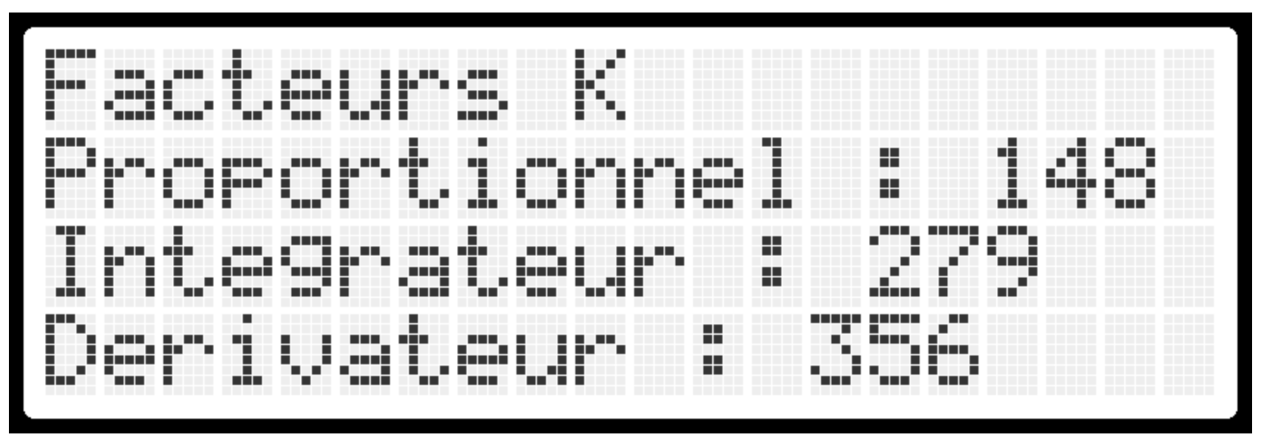
Je vais utiliser un LCD avec 4 lignes et avec 20 charactères par colonne. Les 3 valeurs de facteurs K seront modifiable via quatre boutons poussoir.

Les boutons
Il y aura quatre boutons directionnels : haut, bas, gauche et droite. Ces boutons serviront à effectuer les corrections lors des tests de réglages.

Bloc Touch Screen contrôleur
Dans ce bloc/PCB, nous allons retrouver le chip qui permet de récupérer les informations sur le touch screen. Pour cette partie, j’avais plusieurs choix qui s’offraient à moi :
- Réutilisation du PCB développé par ACROME
- Intégré un contrôleur équivalent sur le PCB principale
- Développer un second PCB comme celui de l’ancien projet

Réutilisation du PCB développé par ACROME
Sur le projet développé par ACROME, il y a déjà un PCB avec un contrôleur fixé sous le touchscreen et il communique en USB vers le reste du projet. Le problème c’est que ce PCB à son propre software avec un contrôleur pour le touchscreen et une interface USB. Je n’ai donc pas accès au firmware du contrôleur et je vais devoir rajouter une partie pour décoder l’USB provenant du PCB. Cela n’est pas arrangeant car cela me rajoute un décodage

Intégré un contrôleur équivalent sur le PCB principale
La seconde possibilité serait d’ajouter un contrôleur équivalent sur le PCB principale. Cela permettrait d’avoir un seul PCB pour le projet et donc réduire peut-être un peu les coûts de productions. Malheureusement la natte du touch screen est un peu trop courte et contraindra le placement du PCB principal.

Développer un second PCB comme celui de l’ancien projet
La dernière option consiste à créer un second PCB qui accueillera le module et qui sera placé sous le plateau via les trous de fixation de l’ancien PCB. Cela me permet de gagner un peu de place sur mon PCB principale. Je vais donc choisir cette option.

Ordinateur avec application
Ici nous retrouvons l’interfaçage des correcteurs proportionnel, intégrateur et dérivateur via un software programmer en C#. L’application communiquera via un USB vers le microcontrôleur.

Servomoteurs
Il y a deux servomoteurs qui permettent de gérer les axes X et Y du plateau. Ces moteurs ont un axe de rotations de 180°.

Bloc touchscreen
Ce bloc contient un touchscreen résistif de 1200x800 pixels posé sur un plateau de 375x310mm.

Estimation des coûts
Pour me donner un ordre d’idée, j’ai estimé ce que pourrait coûter la réalisation de ce projet. J’ai estimé la taille que feront les deux PCB et j’ai calculé le coût avec l’outil à disposition d’euro-circuits. J’ai aussi ajouté le prix des composants que je pense utiliser. Je me retrouve donc avec ceci :
Composants | Quantité | Prix par pièce [CHF] | Total par pièce [CHF] | Total [CHF]
LM2596S | 2 | 5.07 | 10.14
MAX1793 | 1 | 5.27 | 5.27
TSC2046 | 1 | 1.43 | 1.43 | 130.84
PCB Principale | 1 | 65 | 65
PCB TouchScreen | 1 | 49 | 49

Conclusion
Cette phase de pré-étude m’a permis d’éclaircir les différents points du cahier des charges. J’ai notamment pu étudier les différentes problématiques qui s’ajouteront en réalisant mon projet. J’ai aussi pu effectuer des recherches sur les différents composants que je peux utiliser et sur les caractéristiques nécessaires pour les sélectionner.
Maintenant, je dois faire le choix des composants que je vais utiliser et commencer le design et la schématique.

Lausanne, le 6 décembre 2024 Bucher Mathieu

Annexes

Annexes A : Cahier des charges

Annexes B : Planning

